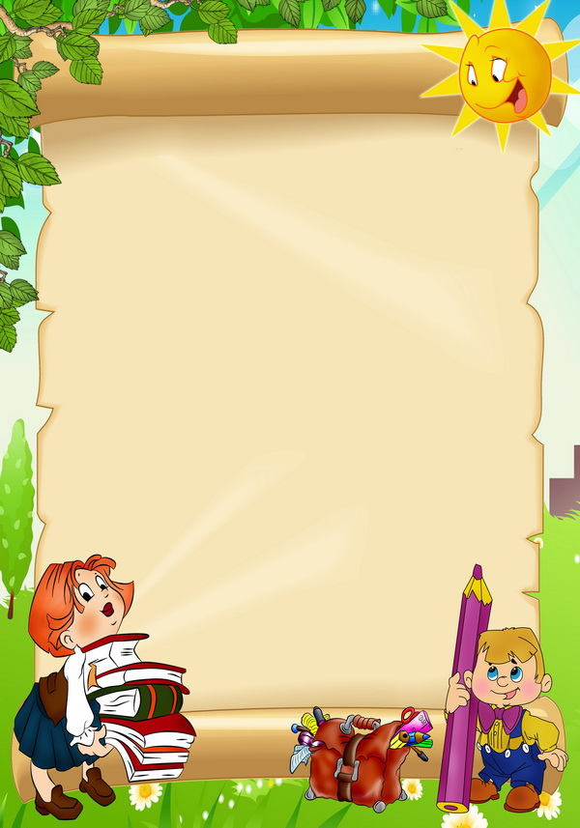
Расписание звонков
1 урок | 08.30-09.15
2 урок | 09.25-10.10
3 урок | 10.25-11.10
4 урок | 11.30-12.15
5 урок | 12.30-13.15
6 урок | 13.35-14.20
7 урок | 14.25-15.10
8 урок | 15.15-16.00
Режим работы | Пропускной режим
5-ти дневная учебная неделя | Заявка у классного руководителя  Паспорт
45 минут -продолжительность урока

Расписание каникул | «Модульный режим обучения»  Приказ Департамента образования  г. Москвы № 95  от 26.06. 2015 | Окончание учебного года
с 05 по 11октября |  | 23 мая | 1 классы
с 16 по 22 ноября |  | 30 мая | 2, 3, 4 классы
с 30 декабря по 05 января |  | 03 июня | 5, 6, 7, 8, 10 классы
с 15 по 21 февраля |  | по расписанию экзаменов | 9, 11 классы
с 04 по 10 апреля
Школьная форма обязательна! |  | Контактные данные  © Ссылка на источник: http://sch924.mskobr.ru/  Адрес электронной почты: 924@edu.mos.ru
Сменная обувь обязательна! |  | Директор: Бордовская Ольга Геннадьевна  8(495)389-23-00  Секретарь: Романова Ольга Юрьевна  8(495) 389-23-00 (Газопровод, д. 5а)  Секретарь: Бородина Татьяна Николаевна  8(495) 389-19-27 (Газопровод, д. 3а)
Спортивная форма обязательна! |  | Ответственные за питание
Антипкина Ольга Борисовна (Газопровод 5А)
8-967-049-15-14 sch924@mail.ru
Воронкова Наталья Михайловна (Газопровод 3 А)
8-916-627-47-58

Получить дополнительную информацию или консультацию можно
05 сентября с 10.00 до 13.00
у классного руководителя и учителя – предметника

Информация для учащихся и родителей 5 Г класса.
Расписание уроков
Понедельник | Вторник | Среда | Четверг | Пятница
 | Физ-ра | Литература | Рус. яз. | Математика
 | Русский язык (каб.44) | Инф-ка (1)/Англ.яз. (2) | Биология | Рус. яз.
 | История(каб.48) | Англ. яз. (1)/Инф-ка (2) | ИЗО | Математика
 | Литература(каб.41) | Рус. яз. | Рус. яз. | География
 | Англ. яз.(2)/Инф-ка (1) | Математика | Математика | Музыка
 |  | Физ-ра | Англ. яз. (1,2)

Государственная итоговая аттестация учащихся
9, 11 классов
1. Приказ Минобрнауки РФ от 25 декабря 2013 года №1394 «Об утверждении порядка проведения ГИА-9» (с изменениями и дополнениями от 15.05.2014, 30.07.2014, 16.01.2015 и 07.07.2015).
2. Приказ Минобрнауки РФ от 26 декабря 2013 года №1400 «Об утверждении порядка проведения ГИА-11» (с изменениями и дополнениями от 08.04.2014, 15.05.2014, 05.08.2015, 16.01.2015 и 07.07.2015).
ИЗМЕНЕНИЯ:
Регистрация на экзамены и выбор экзаменов
до 1 февраля
9 класс - 4 обязательных экзамена
русский язык, математика,
2 предмета по выбору обучающегося из:
физика, химия, литература, биология, география, история, обществознание, англ. яз., нем. яз., франц. яз., испан. яз., информатика и ИКТ

